** GIMNASIO LOS PIRINEOS TALLER- EPA ESPAÑOL III PERÍODO. GRADO: NOVENO.**

**NAME:___________________________________________________________________________________**

**DATE:___________________________________________________________________________________**

**1. COMPRENSIÓN LECTORA.**

HAZAÑAS DE LA HUMANIDAD: La conquista del monte Everest Una de las grandes hazañas de la humanidad, ha sido conseguir llegar al punto más alto de la Tierra: el Monte Everest en la Cordillera del Himalaya. Durante años varias expediciones de hombres se propusieron llegar a la cima, pero todas fracasaron en el intento debido a las durísimas condiciones climáticas que tuvieron que soportar: gruesas capas de nieve, ventiscas muy fuertes, gélidas temperaturas y la escasez de oxígeno debido a la altitud. En 1953, una nueva expedición británica salió con intención lograrlo, y tras una complicada escalada, el neozelandés Edmund Hillary y el tibetano Tenzing Norgay, pasaron a la historia por ser los primeros en pisar la cumbre el 29 de mayo a las 11.30 de la mañana. Habían conseguido tocar el punto más alto del mundo, nada más y nada menos que a 8.850 metros. Te preguntarás qué fue lo primero que hicieron allí arriba… Pues se dieron un abrazo emocionado y desplegaron las banderas de las Naciones Unidas, Reino Unido, India y Nepal, para fotografiarse junto a ellas. Después, excavaron un agujero en la nieve y enterraron varias ofrendas: Tenzing depositó en él algunos dulces como chocolate y caramelos para los dioses de Chomolungma (que es como le llaman los tibetanos al Everest), y Hillary enterró un pequeño crucifijo blanco. Tras permanecer en la cumbre quince minutos, comenzaron el descenso. La noticia dio rápidamente la vuelta al mundo y a su regreso a Inglaterra, la recién proclamada reina Isabel II nombró a Edmund Hillary, Caballero del Imperio Británico.

1. ¿En qué cordillera está el Monte Everest?.................................................................................................................

2. ¿A que es debido la falta de oxígeno que sufren las expediciones?...........................................................................

3. ¿Qué nacionalidad tenía Edmund Hillary?...................................................................................................................

4. ¿Qué banderas desplegaron en la cima para fotografiarse junto a ellas? ..................................................................

5. ¿Cuánto tiempo permanecieron en la cumbre? …………………………………………………………………………………………………….

6. ¿Que reina proclamó a Edmund Hillary Caballero del Imperio Británico? ……………………………………………………………..

II. Leer los mapas conceptuales, repasar con los trabajos de clase, responder las preguntas, preparar la exposición o trabajo según se propone debajo de cada literatura.

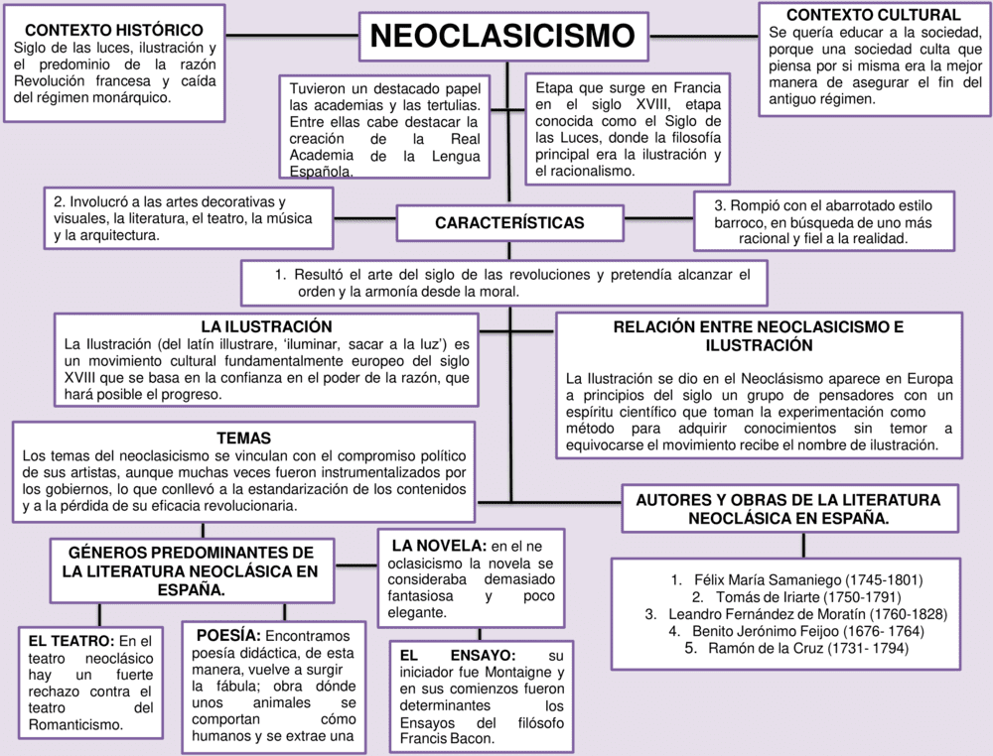

Relacionar los títulos con las definiciones dadas.

TÍTULOS:

1. ¿Cuáles son los géneros del neoclasicismo?

2. ¿Qué fue el neoclasicismo literario?

3. ¿Qué temas eran los preferidos por los escritores neoclásicos?

4. ¿Cuáles son las características de la literatura neoclásica?

DEFINICIONES:

__________Movimiento literario y artístico dominante en Europa desde finales del siglo XVII y a lo largo del siglo XVIII, que aspira a restaurar el gusto y las normas del clasicismo grecorromano.

__________Claridad y sencillez: uso de un lenguaje preciso y claro, con un vocabulario rico, pero no excesivo, y una preferencia por la estructura y la forma literaria. Equilibrio y armonía: evitan la exageración emocional y la ornamentación excesiva.

_________Lo mas representativos fueron: la lírica, el ensayo, el teatro y la novela; y todos ellos tenían un fin en común que fue salir del estilo barroco y cambiar la literatura como ya se conocía.

_________Predominó la razón sobre los sentimientos, y las obras debían ser didácticas y seguir reglas estrictas. Géneros preferidos fueron el ensayo y la fábula. Autores representativos fueron Fernández de Moratín, Fontaine y Moliere, conocido por su teatro que criticaba la sociedad a través de la sátira.

EL ROMANTICISMO:

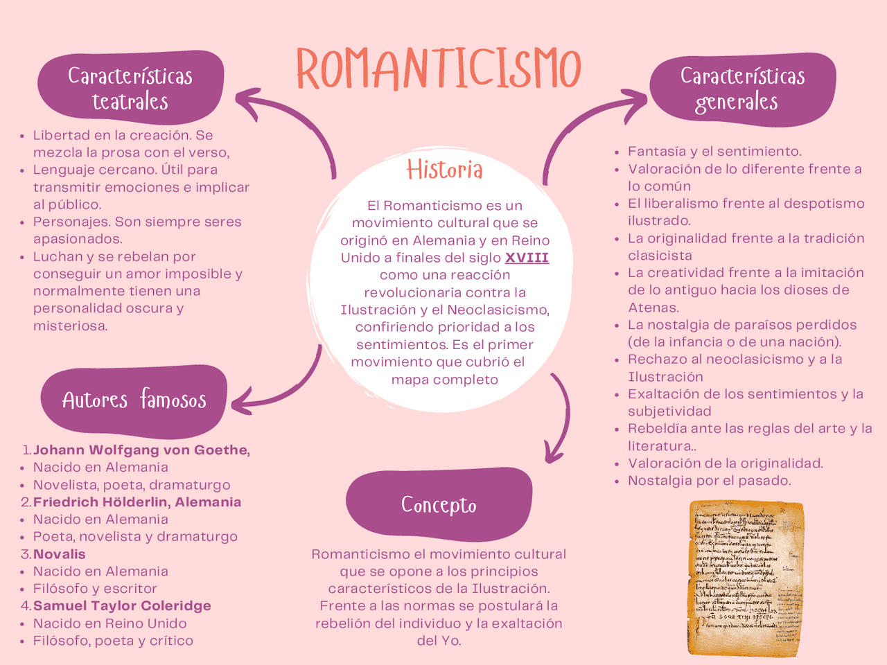

CONTESTAR:

1. Cuáles son las principales obras literarias del Romanticismo?

2. Nombrar algunas características del Romanticismo.

3.Quién es el padre del romanticismo y consultar su biografía.?

4.Cuáles son los autores más importantes del Romanticismo?

5.Cuál es el objetivo principal del Romanticismo?

6. Cuál es la filosofía del Romanticismo.

EL CRIOLLISMO.

 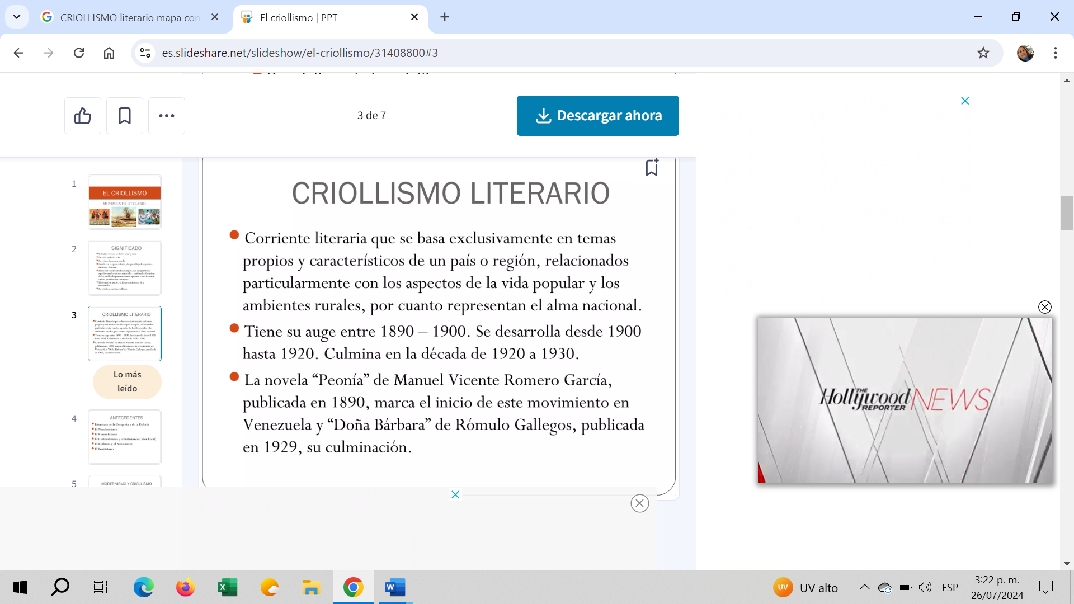

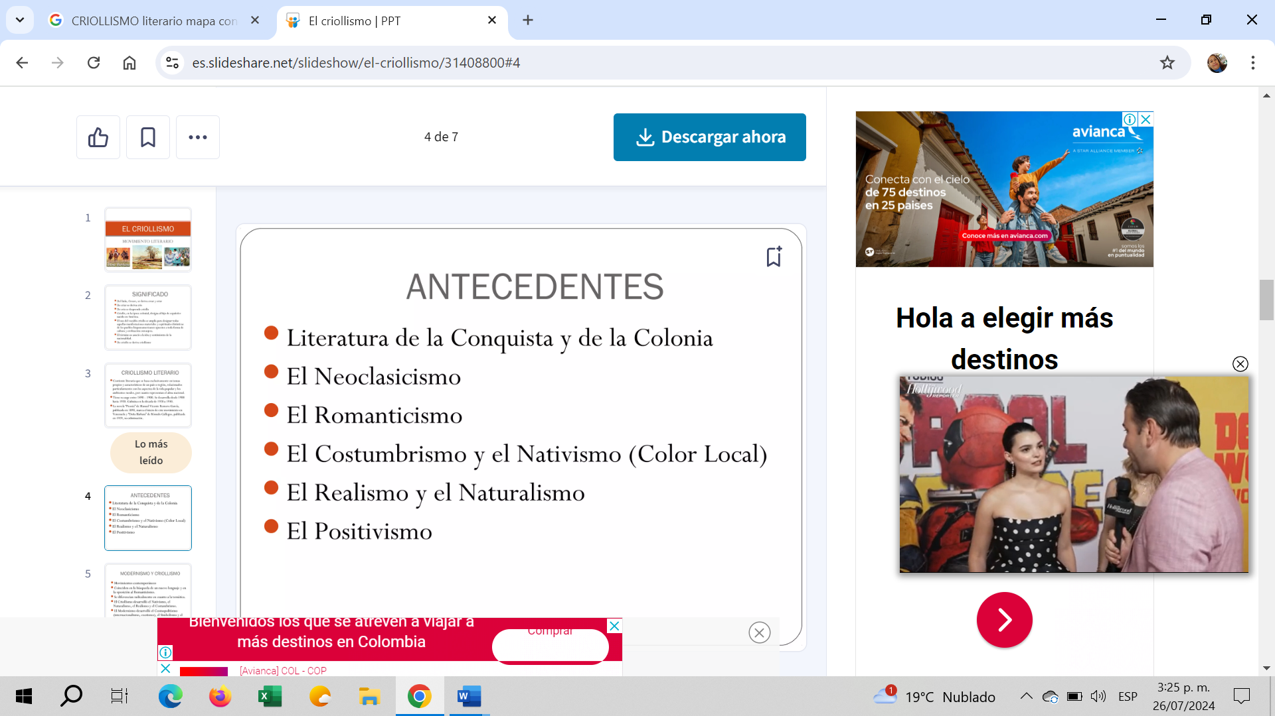 



1. Elaborar un mapa mental sobre el criollismo.

MODERNISMO:

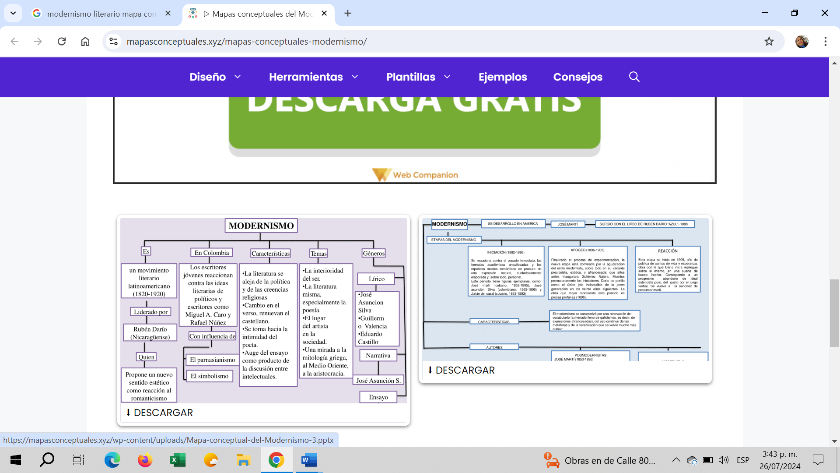

1. Consultar la biografía de Rubén Dario.

EL VANGUARDISMO:

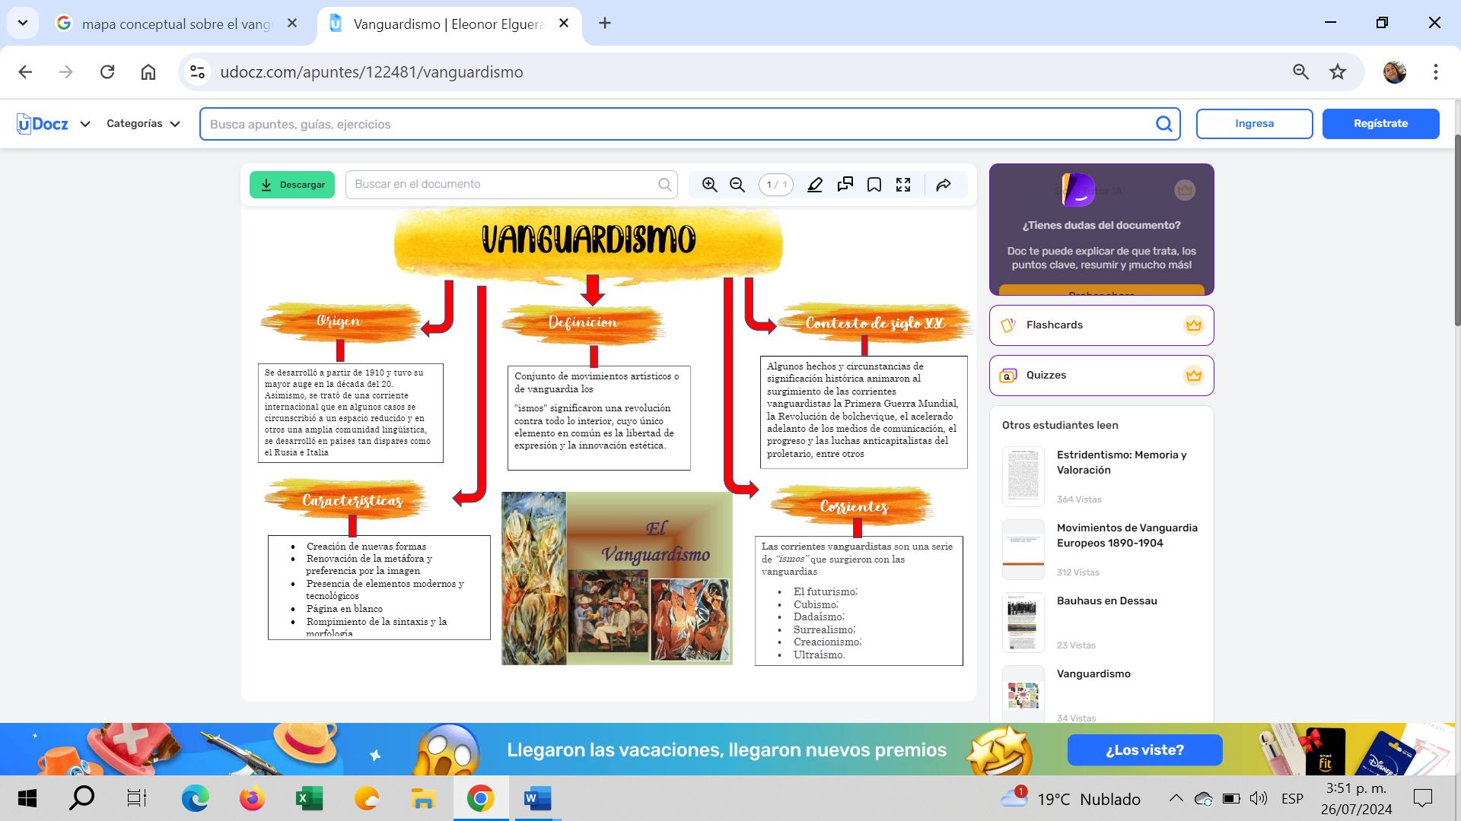

1. Preparar una exposición de máximo 2´ sobre el vanguardismo literario.

EL BOOM LATINOAMERICANO:

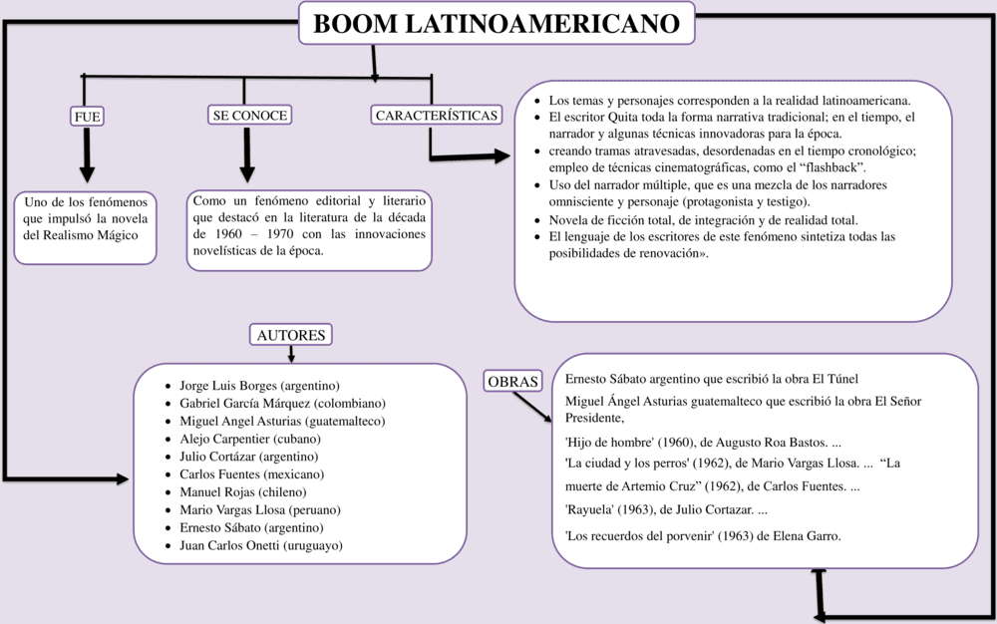

1. Explicar qué es el Boom Latinoamericano en un minuto.